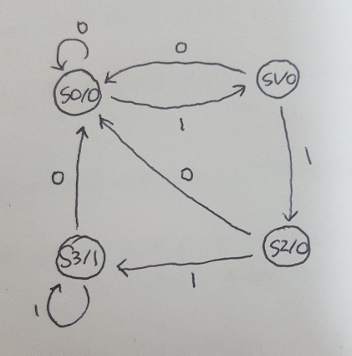1.

이진 코드를 쭉 입력할 때 0이 나오면 S0에 머물고 1이 들어올 때 마다 다음 상태로 변하고, 3번 연속 1이 들어오면 1을 출력하는 회로

1. JA, KA, JB, KB식을 characteristic equation을 이용하여 알아내기
2. excitation table 이용해 JK flip-flop inputs 구하고 회로 그리기

2. 1) 000, 001, 010, 011, 100, 101 반복하는 2진 카운터를 T flip-flop을 2개 사용하여 회로 그리기

TA1= A0A2’

TA2= A0A1+A0A2

2) unused states에 의한 오류가 생기는 지 검사하기

3. 12자리의 해밍코드를 보고 원본 코드를 구하시오.

4. F1=∑( , , , ), F2=∑( , , , ) 보고 PLA 테이블 그리기